高雄市110年「三五童軍節」慶祝大會實施計畫
一、依據：高雄市童軍會110年度工作計畫辦理。
二、目的：
- 慶祝三五童軍節頒發各項優秀童軍獎章及服務員工作獎章，表揚童軍服務與榮譽精神，實踐品德教育。
- 提供童軍聯誼活動，促進各校及社區童軍團之合作與交流。
- 培養童軍伙伴了解科技教育暨提供休閒與終身學習目的。
三、辦理單位：
- 指導單位：高雄市政府教育局
- 主辦單位：高雄市童軍會
- 協辦單位：國立科學工藝博物館
- 承辦單位：高雄市立國昌國民中學
四、辦理日期：110年5月29日（星期六）
- 報到時間：
    - 工作人員請於08：00前報到
    - 參加伙伴請於08：30～08：50報到。
    - 受獎人員請於上午9時前報到。
- 慶祝大會頒獎典禮：09：20-10：30（附件一）
- 童軍聯誼活動及入館闖關活動 上午10：30～15：00
五、辦理地點：高雄市國立科學工藝博物館【北館】追風廣場
（高雄市三民區九如一路720號)。
六、經費：參加人員門票免費，各團午餐請自理。
七、參加人員及人數：
- 本市國立、公私立各級學校童軍團、本會個人會員及社區童軍團。
- 慶祝大會工作人員（附件二）。
- 歡迎童軍總會及各縣市童軍。
- 參加人數限500人(含工作人員)。
八、報名方式：
- 請於110年4月30日（星期五）前完成線上報名（附件三）。以報名先後作爲錄取原則，額滿為止，將於5月5日(週三)下午5時前公告於高雄市童軍會網站(http://163.32.86.7/KCScout)並以電子信箱通知錄取名單。
- 線上報名網址：http://www.qnm.vi.kh.edu.tw/scout
九、工作人員會議及場佈：
- 工作人員會議：110年5月7日（星期五）早上08：30國立科學工藝博物館【北館】追風廣場
- 會場佈置：110年5月28日（星期五）早上9：00國立科學工藝博物館
- 各校（團）團長會議：： 110年5月7日（星期五）10：00（科工館北館地下室會議室）。
十、注意事項：
- 參加慶祝大會伙伴，請穿著全套整齊童軍制服及運動鞋，攜帶各校童軍團團旗、水壺自行裝水攜帶。
- 完成館外3關（1.稅務搶答2.文供中心童軍常識3.國防問答）館內7關，闖關以小隊為單位（8人以上）達成目標的小隊，北館一樓服務台頒給高雄市童軍會榮譽旗鼓勵。
十一、公(差)假事宜：
- 各校各團帶隊團長於5月7日（星期五）工作會報，5月29日（星期六）當天給予公假並課務派代。
- 工作人員110年5月7日（星期五）工作人員暨團長會議、 110年5月28日（星期五）會場佈置、5月29日（星期六）慶祝大會，敬請給予公假並課務派代。
- 帶隊老師及相關工作人員准於活動結束後一年內補假一天（課務自理）。
十二、交通﹕1.請自理。
2.鐵路﹕鐵路局電聯普通車南下北上於科工館站下車步行3分鐘至南館會場。
3.客運(高雄站)：【高雄車站】下車，於前站轉乘60號公車至本館，或轉乘
高雄捷運紅線至「後驛站 (R12)」，再轉乘紅28接駁公車至本館。
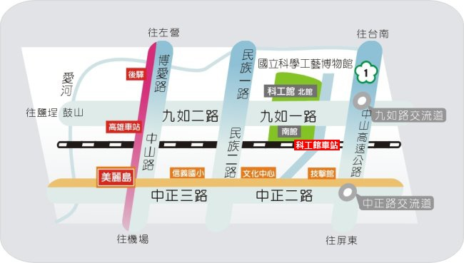

十三、獎勵：本活動圓滿結束後，工作人員依高雄市立各級學校幼兒園員工獎懲補充規定辦
理敘獎。
十四、防疫注意事項：
- 因應疫情管控部份，請遵守中央流行疫情指揮中心規定，敬請參加人員力行防疫新生活運動，落實社交距離及做好個人衛生防護。若有與確診病例接觸，或有呼吸道感染症狀，如咳嗽、流鼻涕、發燒(若額溫≧37.5度、耳溫≧38度)等，一律禁止參加。
- 活動前，參加人員若有身體不適、發燒服藥情況，或疑似傳染病嘔吐、腹瀉...等症狀，應避免參加本次活動，亦應自主健康管理，以免傳染他人。
- 參加活動人員請配合防疫措施全程配戴口罩。
- 活動當天請團長將參加人員身體健康調查表（附件四）收集後於報到時繳交。
- 請各校配合疫情防治措施，各校(團)出發前先行測量體溫，或到報到處補測體溫並繳交參加人員體溫表，經確實點名後再至追風廣場依室外1公尺之安全社交距離就位參加頒獎典禮。
- 如上級單位通知疫情延燒嚴重大型集會停止辦理，本次活動取消辦理並通知各報名知參加單位！
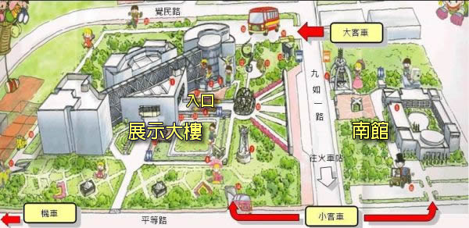
追風廣場
防疫報到處1
防疫報到處2

（附件一）

高雄市110年「三五童軍節」慶祝大會活動時間內容分配表
時間：110年5月29日（星期六）
地點﹕高雄市國立科學工藝博物館【北館】追風廣場
時 間 | 活 動 內 容 | 主 持 人 | 備 註
08：30-09：00 | 報 到 | 行政組
09：00-09：10 | 唱跳活動 | 活動組 | 蔡明斌主任
09：10-09：20 | 薩克斯風演奏 | 林月盛校長
09：20-10：30 | 典 禮 開 始 | 鄭理事長進丁 | 典禮組
10：30-15：00 | 闖關活動 | 周崇勤主任 | 活動組

（附件二）
高雄市110年「三五童軍節」慶祝大會活動工作人員分配表

活動職稱 | 姓 名 | 本 職 | 工作內容 | 備註
會 長 | 謝文斌 | 教育局局長 | 指導大會活動
副會長 | 鄭進丁 | 童軍會理事長 | 主持大會活動
副會長 | 李靖葦 | 教育局社教科長 | 協助會長主持活動
副會長 | 江春仁 | 仁武高中校長 | 掌理全部活動
副會長 | 王東進 | 國昌國中校長 | 掌理全部行政作業
指導委員 | 全體理監事及全體顧問團 |  | 宣導及參加活動
總幹事 | 賴裕民 | 教育局校安室督導 | 協助場地事務租借
執行秘書 | 陳榮輝 | 鳳翔國中主任 | 規劃設計活動及執行
行政組組長 | 李冠伻 | 國昌國中主任 | 掌理行政作業 | 國昌學務
行政組副組長 | 潘駿豪 | 仁武高中主任教官 | 統計貴賓人數座位規劃
行政組組員 | 鄭勝仁 | 國昌國中組長 | 協助組長來賓及伙伴車輛停放規劃
行政組組員 | 柯伶燕 | 教育局校安室 | 辦理報到及榮譽旗發放
行政組組員 | 陳依梅 | 教育局校安室 | 報名人數統計及發文通知
行政組組員 | 鄭宏志 | 青年國中組長 | 報名系統維護管理
典禮組組長 | 潘如萍 | 輔導團課程督學 | 掌握儀典及各項頒獎 | 國中儲備校長
典禮組副組長 | 楊嘉怡 | 教育局借調教師 | 擔任司儀主持典禮 | 國昌教師
典禮組組員 | 邱彥瑄 | 資教中心輔導員 | 貴賓招待貴賓引導位置編排 | 國小儲備校長
典禮組組員 | 李惠恩 | 國昌國中組長 | 協助獎品放置規劃發放 | 國昌訓育
活動組組長 | 周崇勤 | 龍肚國中主任 | 掌理各項闖關及表演活動
活動組副組長 | 蔡明斌 | 仁美國小主任 | 慶祝大會前表演活動安排順序
組員 | 吳宇樺 | 日月光工程師 | 安排館內設站
組員 | 洪萬讚 | 瑞豐國中職員 | 安排館內設站
組員 | 林世雄 | 中信造船廠 | 協助館外設站協調
組員 | 王慧君 | 鳳翔國中主任 | 協助館外設站協調 | 國中儲備校長
佈置組組長 | 鄭宛宜 | 重慶科技公司 | 協助規畫場地各項佈置
佈置組副組長 | 黃靖雯 | 鳳翔國中副組長 | 協助會場場地佈置
總務組組長 | 楊玥玟 | 國昌國中主任 | 辦理活動物品採購 | 國昌總務
總務組副組長 | 蔡美蓉 | 國昌國中主任 | 各項採買預算 | 國昌會計
總務組組員 | 田夙慧 | 國昌國中教師 | 協助租借課桌椅活動物品採購 | 國昌事務
總務組組員 | 劉一珍 | 國昌國中組長 | 採買物品支付統計 | 國昌出納
攝影組 | 陳錦坤 | 鳳西國中退休教師 | 全程攝影
醫護組 | 郭凡爾 | 寶來國中護理師 | 駐守 | 護理師
禮賓 | 童軍8人
（附件三）

高雄市110年「三五童軍節」慶祝大會活動參加報名表

學校/團名 |  |  |  |  | 團次
帶隊團長姓名 |  |  |  |  | 帶隊團長聯絡電話
參加人數（含團長） |  | 人 |  |  | 帶隊團長電子信箱
參加姓名 |  |  | □服務員  □學生 |  |  | 聯絡電話
參加姓名 |  |  | □服務員  □學生 |  |  | 聯絡電話
參加姓名 |  |  | □服務員  □學生 |  |  | 聯絡電話
參加姓名 |  |  | □服務員  □學生 |  |  | 聯絡電話
 | (下列自行增刪)

※請於110年4月30日（星期五）下午4時前完成線上報名。(以報名先後次序錄取，額滿為止)

（附件四）
高雄市110年「三五童軍節」慶祝大會
參加人員身體健康調查表
行前提醒：
活動前，參加人員若有身體不適、發燒服藥情況，或疑似傳染病嘔吐、腹瀉...等，應避免參加本次活動，亦應自主健康管理，以防止疫情擴散。
本調查表僅供醫護人員了解您的身體狀況，確保活動中的安全與健康，僅作為配合實聯制防疫依據，請詳細填寫下列表單。
【基本資料】
姓名： 性別： □男 □女 年齡： 歲
就讀（服務）學校： 班級： 年 班
□校長、主任、團長、服務員
【自主健康管理調查】
1.近半年內是否有出國紀錄? □是 □否
2.參加本次活動前 14 天內是否出現以下症狀(複選)
□ 發燒(額溫 ≧37.5°C、耳溫 ≧38°C) □咳嗽 □喉嚨痛
□流鼻水 □肌肉或關節酸痛
□ 呼吸道窘迫症狀 (呼吸急促、呼吸困難) □四肢無力 □其他 □無
3.您身邊是否有其他 2 人以上出現上述類流感症狀? □是 □否
4.您或您家屬是否曾與感染「新冠肺炎」病患有接觸?□是 □否
5.您是否為衛生主管機關列管之嚴重特殊傳染性肺炎(COVID-19)居家隔離個案?
□是 □否
*請詳實填寫本表，並於報到時繳交，以便完成報到程序。

